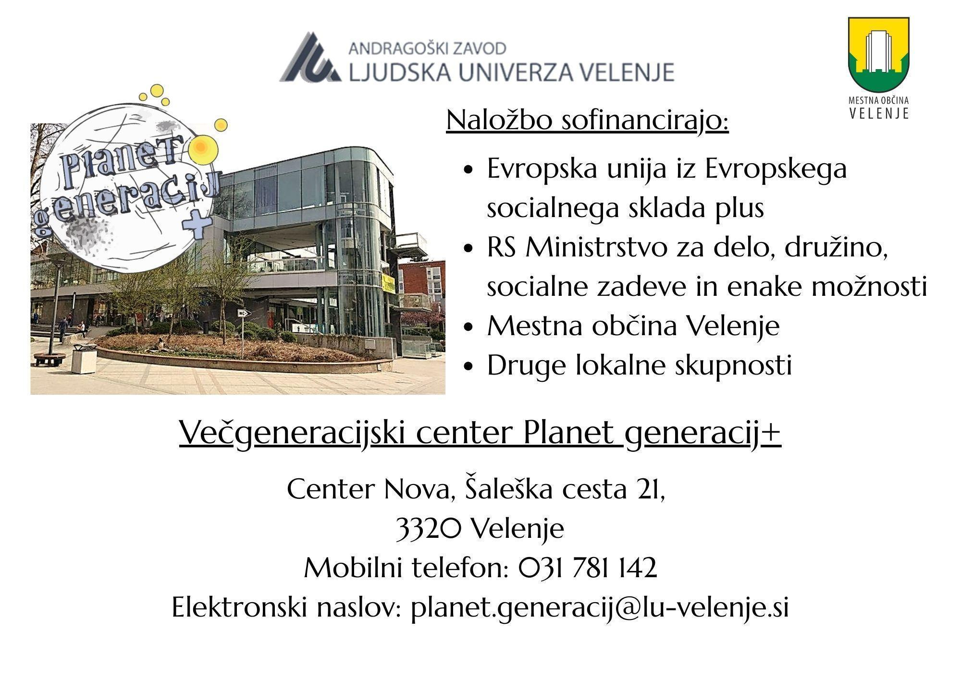
JUNIJSKE AKTIVNOSTI
Večgeneracijskega centra Planet generacij+

Datum in ura | Aktivnost | Lokacija
Ponedeljek 1. 6. 2026
9:00-11:00 | Poletni klepet | Center Nova Velenje
9:00-11:00 | Minute za šah z Nejcem | DVO Velenje
11:00-14:00 | Dan odprtih vrat - TVU2026 | MGS Šoštanj
13:00-15:00 | Čas za domačo nalogo | LU Velenje
Torek 2. 6. 2026
8:00-9:00 | Pilates z Vesno | Velenjski grad
8:00-9:00 | Velenje se prebuja:  Joga TVU2026 | Dvorana Center Nova Velenje
9:00-10:00 | Velenje se prebuja:  Zvočna kopel TVU2026 | Dvorana Center Nova Velenje
8:00-10:00 | Nadaljevalna delavnica uporabe pametnega telefona - TVU2026 | LU Velenje
9:00-11:00 | Poletni klepet | Center Nova Velenje
10:30-13:00 | Ustvarjamo z ilustratorko Urško Stropnik Šonc - TVU2026 | LU Velenje, učilnica 1
10:00-11:30 | Jezikovna kavarna | Center Nova Velenje
11:00-13:00 | Pomoč pri uporabi pametnega telefona - TVU2026 | Center Nova Velenje
13:00-14:00 | Čas za domačo nalogo | LU Velenje
Sreda 3. 6. 2026
8:30-9:30 | Telovadimo z Anjo - uteži ali plastenke z vodo | Travnik pri LUV
9:00-10:00 | Družabne igre z Nejcem | Center Nova Velenje
9:00-11:00 | Poletni klepet | Center Nova Velenje
9:00-11:00 | Osnove pametnega telefona - TVU2026 | CSU Nazarje
10:30-13:00 | Ustvarjamo z ilustratorko Urško Stropnik Šonc - TVU2026 | LU Velenje, učilnica 1
11:00-12:00 | Slovensko malo drugače | MGS Šoštanj
13:00-14:00 | Čas za domačo nalogo | LU Velenje
13:00-15:00 | Družabno popoldne za otroke | MGS Šoštanj
18:00 - 20:00 | Od polarizacije do zasvojenosti - predava A. Dolinar in R. Škarič | Center Nova Velenje
Četrtek 4. 6. 2026
9:00-11:00 | Poletni klepet | Center Nova Velenje
9:00-11:00 | Družabna urica s CVIU | Center Nova Velenje
13:00-15:00 | Čas za domačo nalogo | LU Velenje
13:00-15:00 | Družabno popoldne za otroke | MGS Šoštanj
Petek 5. 6. 2026
8:30-12:00 | Pohod HOSPIC na Tuševo: “Povezani gradimo sočutno družbo” - TVU2026 | Zbor: pred vhodom Interspar Velenje Šalek
9:00-10:00 | Telovadimo z Lucijo - uteži ali plastenke z vodo | Travnik pri LUV
9:00-11:00 | Poletni klepet | Center Nova Velenje
13:00-15:00 | Digitalni svet otrok in mladih | LU Velenje
Ponedeljek 8. 6. 2026
8:30-10:30 | “Formula za mir” - Predava A. Pešec TVU2026 | LU Velenje, učilnica 3
9:00-11:00 | Poletni klepet | Center Nova Velenje
9:00-11:00 | Minute za šah z Nejcem | DVO Velenje
10.00-11:00 | Klepet ob knjigi - TVU2026 | DVO Velenje
13:00-15:00 | Čas za domačo nalogo | Center Nova Velenje
13:00-15:00 | Družabno popoldne za otroke | MGS Šoštanj
15:30-17:00 | Glasbena urica | Center Nova Velenje
Torek 9. 6. 2026
8:00-9:00 | Pilates z Vesno | Velenjski grad
9:00-11:00 | Poletni klepet | Center Nova Velenje
10:00-11:30 | Jezikovna kavarna | Center Nova Velenje
10:00-12:00 | Osnove pametnega telefona - TVU2026 | MC Šmartno ob Paki
12.30-13:30 | Osnove kaligrafije - TVU2026 | MC Šmartno ob Paki
13:00-14:00 | Čas za domačo nalogo | Center Nova Velenje
Sreda 10. 6. 2026
8:30-9:30 | Telovadimo z Anjo - elastika | Travnik pri LUV
9:00-11:00 | Poletni klepet | Center Nova Velenje
9:00-11:00 | Turnir v pikadu - TVU2026 | Center Nova Velenje
9.00-11:00 | Branje nas bogati - TVU2026 | CSU Nazarje
11:00-12:00 | Slovensko malo drugače | MGS Šoštanj
13:00-14:00 | Čas za domačo nalogo | Center Nova Velenje
13:00-15:00 | Družabno popoldne za otroke | MGS Šoštanj
Četrtek 11. 6. 2026
9:00-11:00 | Poletni klepet | Center Nova Velenje
9:00-11:00 | Bralni klub | Center Nova Velenje
10:30-12:30 | Osnove pametnega telefona - TVU2026 | Kulturni dom Luče
13:00-15:00 | Čas za domačo nalogo | Center Nova Velenje
13:00-15:00 | Družabno popoldne za otroke | MGS Šoštanj
Petek 12. 6. 2026
9:00-10:00 | Telovadimo z Lucijo - elastika | Travnik pri LUV
9:00-11:00 | Poletni klepet | Center Nova Velenje
9:00-11:00 | Osnove pametnega telefona - TVU2026 | DU Paka
9:00-11:00 | Pišem roman TVU2026 | Center Nova Velenje
13:00-15:00 | Digitalni svet otrok in mladih | Center Nova Velenje
Ponedeljek 15. 6. 2026
9:00-11:00 | Poletni klepet | Center Nova Velenje
9:00-11:00 | Pomoč pri uporabi pametnega telefona | MGS Šoštanj
9:00-11:00 | Minute za šah z Nejcem | DVO Velenje
9:00-12:00 | Medkulturna kuhinja - Norveška | Center Nova Velenje
11:00-12:00 | Slovensko malo drugače | MGS Šoštanj
13:00-15:00 | Čas za domačo nalogo | Center Nova Velenje
13:00-15.00 | Družabno popoldne za otroke | MGS Šoštanj
Torek 16. 6. 2026
8:00-10:00 | Nadaljevalna delavnica uporabe pametnega telefona | LU Velenje
8:00-9:00 | Pilates z Vesno | Velenjski grad
9:00-11:00 | Poletni klepet | Center Nova Velenje
10:00-11:30 | Jezikovna kavarna | Center Nova Velenje
13:00-14:00 | Čas za domačo nalogo | Center Nova Velenje
Sreda 17. 6. 2026
8:30-9:30 | Telovadimo z Anjo - palica | Travnik pri LUV
9:00-11:00 | Poletni klepet | Center Nova Velenje
9:00-11:00 | Ptice Velenja | Center Nova Velenje
10:00-12:00 | Vaje za spomin | LU Velenje
9:00-11:00 | Aktiviraj svoj spomin | CSU Nazarje
11:00-12:00 | Slovensko malo drugače | MGS Šoštanj
13:00-14:00 | Čas za domačo nalogo | Center Nova Velenje
13:00-15:00 | Družabno popoldne za otroke | MGS Šoštanj
Četrtek 18. 6. 2026
9:00-11:00 | Poletni klepet | Center Nova Velenje
9:00-11:00 | V Evropi sem doma | CSU Nazarje
9:00-11:00 | Kahoot party z Nejcem | Center Nova Velenje
13:00-15:00 | Čas za domačo nalogo | Center Nova Velenje
13:00-15:00 | Družabno popoldne za otroke | MGS Šoštanj
Petek 19. 6. 2026
9:00-10:00 | Telovadimo z Lucijo - palica | Travnik pri LUV
9:00-11:00 | Poletni klepet | Center Nova Velenje
9:00-11:00 | Osnove pametnega telefona | DU Paka
13:00-15:00 | Digitalni svet otrok in mladih | Center Nova Velenje
Ponedeljek 22. 6. 2026
9:00-11:00 | Pomoč pri uporabi pametnega telefona | MGS Šoštanj
9:00-11:00 | Minute za šah z Nejcem | DVO Velenje
11:00-12:00 | Slovensko malo drugače | MGS Šoštanj
13:00-15:00 | Čas za domačo nalogo | Center Nova Velenje
13.00-15:00 | Družabno popoldne za otroke | MGS Šoštanj
Torek 23. 6. 2026
8:00-9:00 | Pilates z Vesno | Velenjski grad
9:00-11:00 | Poletni klepet | Center Nova Velenje
10:00-11:30 | Jezikovna kavarna | Center Nova Velenje
10:00-12:00 | Osnove pametnega telefona | MC Šmartno ob Paki
12:30-13.30 | Osnove kaligrafije | MC Šmartno ob Paki
13:00-14:00 | Čas za domačo nalogo | Center Nova Velenje
Sreda 24. 6. 2026
8:00-14:00 | Pozor! Snemamo podkast | Center Nova Velenje
9:00-11:00 | Poletni klepet | Center Nova Velenje
10:00-11:00 | Glasbena urica z Nejcem | DVO Velenje
8:30-9:30 | Telovadba z Anjo - žoga | Travnik pri LUV
13.00-15:00 | Družabno popoldne za otroke | MGS Šoštanj
13:00-14:00 | Čas za domačo nalogo | Center Nova Velenje
Petek 26. 6. 2026
9:00-11:00 | Kako aktiviramo SIPASS, zVem in eOsebno | Fašunova hiša Ljubno
9:00-11:00 | Poletni klepet | Center Nova Velenje
9:00-10:00 | Telovadimo z Lucijo - žoga | Travnik pri LUV
13:00-15:00 | Digitalni svet otrok in mladih | Center Nova Velenje
Ponedeljek 29. 6. 2026
9:00-11:00 | Minute za šah z Nejcem | DVO Velenje
9:00-11:00 | Poletni klepet | Center Nova Velenje
9:00-12:00 | “Počitnikarije” za osnovnošolce | Center Nova Velenje
Torek 30. 6. 2026
8:00-9:00 | Pilates z Vesno | Velenjski grad
9:00-11:00 | Poletni klepet | Center Nova Velenje
9:00-12:00 | “Počitnikarije” za osnovnošolce | Center Nova Velenje
10:00-11:30 | Jezikovna kavarna | Center Nova Velenje

DELOVNI ČAS
VEČGENERACIJSKI CENTER PLANET GENERACIJ+
PONEDELJEK – PETEK
7.00 – 15.00

DELOVNI ČAS
MEDGENERACIJSKO SREDIŠČE SAŠA ŠOŠTANJ
PONEDELJEK, SREDA in ČETRTEK
9.00 – 15.00

PRISOTNI SMO TUDI NA LOKACIJAH: CSU Nazarje, Šmartno ob Paki, Ljubno, Luče in Solčava
INFORMACIJE NA TELEFON: 070 978 505

SPREMLJAJTE NAS TUDI NA NAŠI FACEBOOK STRANI –
VEČGENERACIJSKI CENTER PLANET GENERACIJ+
V primeru objektivnih razlogov si tekom meseca pridržujemo pravico do spremembe urnika.
Prosimo za razumevanje!

Koledar mesečnih aktivnosti se ustrezno posodablja na
spletni strani: www.lu-velenje.si


Da bo toplo, vroče, dolgo, sladko in nepozabno!
.

